**Двигатели постоянного тока**

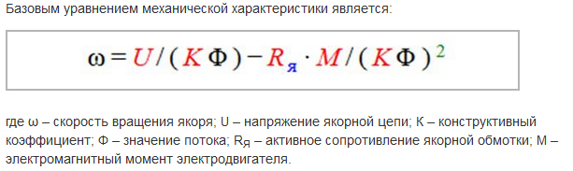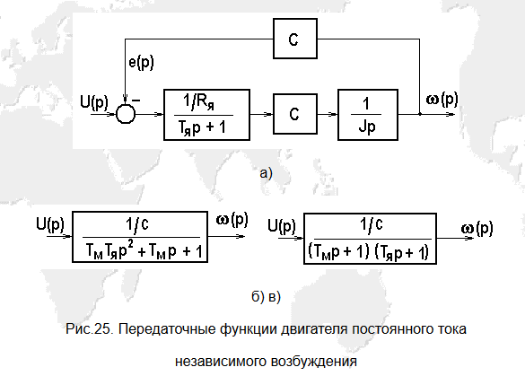

Самый простой – это **симметричный способ**. При таком управлении в состоянии переключения находятся все четыре транзистора, и выходное напряжение ШИП представляет собой знакопеременные импульсы, длительность которых регулируется входным сигналом. Сам принцип переключения показан на рисунке 4. Логично предположить, если относительная продолжительность включения будет равна 50%, то на выходе ШИП получим 0 В. Преимуществом симметричного способа является простота реализации, но двухполярное напряжение на нагрузке, вызывающее пульсации тока в якоре, является его недостатком. По сути, он используется для управления маломощными ДПТ.

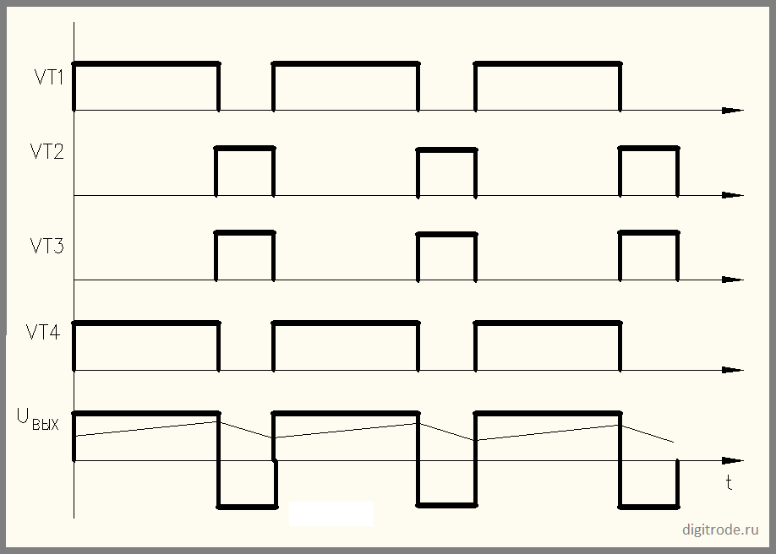

Более совершенным является **несимметричный способ управления**. Как мы видим на рисунке 5, он обеспечивает на выходе ШИП однополярное напряжение. В данном случае переключаются лишь два транзистора Т3 и Т4, при этом Т1 постоянно открыт, а Т2 постоянно закрыт. Для того, чтобы среднее напряжение на выходе ШИП было равно нулю, достаточно чтобы нижний переключающийся транзистор оставался в закрытом состоянии. Такой подход тоже не очень хорош тем, что верхние ключи загружены по току больше, чем нижние. При больших нагрузках это может привести к перегреву и выходу транзисторов из строя.

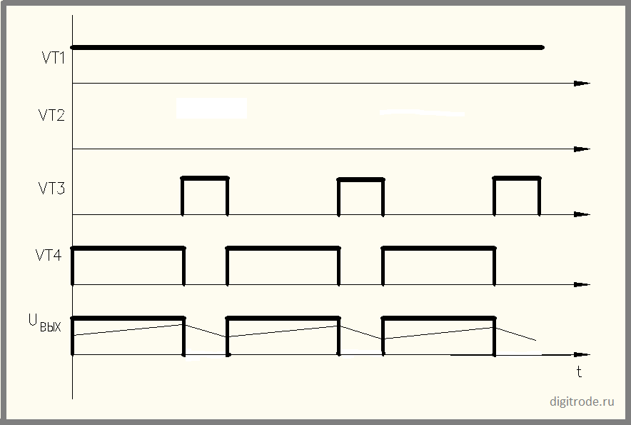

Но и с этим недостатком справились, придумав **способ поочередного управления** (рисунок 6). Здесь как при движении как в одну сторону, так и в другую будут переключаться все четыре транзистора. Обязательным условием является нахождение в противофазе управляющих напряжений транзисторов Т1 и Т2 для одной группы и Т3 и Т4 для другой.

